Разработка технологии получения высокочувствительных сенсоров газов на основе оксида циркония для гибридных сенсорных систем

Д.В. Сергиенко ¹, В.В. Петров ¹, Т.Н.¹Мясоедова. А.И. Коробкова ²

¹Южный федеральный университет, г. Ростов-на-Дону
² Институт химии силикатов имени И.В.Гребенщикова Российской Академии Наук
Современное развитие техники и технологий приводит к увеличению количества выбросов загрязняющих веществ на производствах и в окружающую среду. Это, в свою очередь, требует развития средств контроля качества воздушной среды и систем контроля состояния здоровья человека. В связи с этим актуальны гибридные сенсорные системы, то есть системы способные одновременно измерять несколько различных физических или химических величин. Огромный интерес к гибридным сенсорным системам обусловлен большими возможностями их практического применения в различных областях для непрерывного контроля состава газообразной среды: для контроля дымовых газовв энергетике, в системах пожарной сигнализации, в вентиляционных системах зданий, для экологического мониторинга транспортных узлов и др.
Кроме того, гибридные сенсорные системы могут быть использованы в качествесистем контроля состояния здоровья человека, а именно для детектирования бронхиальной астмы. В настоящее время бронхиальнаяастма имеет широкое распространение в мире. Согласно статистическим данным, в большинстве промышленно развитых стран астмой страдает каждый двадцатый взрослый и каждый пятый ребенок, что соответствует 5% и 20%. Ученымиустановлено, что уровень окиси азота в выдыхаемом воздухе и воспаление в легких часто взаимосвязаны. Высокие показатели окиси азота - признак того, что астма у пациента является неконтролируемой. Устройства контроля уровня окиси азота в дыхательных путях страдающих астмой позволит пациентам самостоятельно анализировать свое дыхание и при необходимости принимать минимальное количество профилактических медикаментов. Такие устройства сначала преобразуют монооксид азота, содержащийся в дыхании человека, в диоксид азота, после чего поток воздуха поступает непосредственно на сенсорную систему.
В связи с этим актуальной задачей является разработка технологии получения высокочувствительных газовых сенсоров на оксиды азота для гибридных сенсорных систем. Цель исследований - получение высокочувствительных газовых сенсоров на основе оксида циркония и исследование их газочувствительных свойств с последующим выявлением их пригодности для детектированиябронхиальной астмы.
В последние годы большое внимание уделяется разработкам и исследованиюгибридных сенсорных систем на основе высокочувствительных сенсоров[1,2].
В данной работе представлена технология получения высокочувствительных газовых сенсоров на основе оксида циркония с использованием золь-гель метода [3]. Исходный раствор получали путем смешения цирконийсодержащего водного раствора и спиртового раствора тетраэтоксисилана (ТЭОС) так, что соотношение Zr/Si по массе в исходных растворах составило 0,1; 0,2;0,4 и 0,6. Цирконийсодержащий раствор готовили растворением ZrO(NO₃)₂ в воде при температуре 150⁰Св течение 60 минут. Пленкообразующий раствор формировался золь-гель методом из спиртового раствора ТЭОСа, воды и соляной кислоты. Далее растворы созревали в течение нескольких часов для приобретения пленкообразующих свойств с последующим центрифугированием на термически окисленных кремниевых подложках. В завершенииосуществлялась двухступенчатая термическая обработка в муфельной печи в диапазоне температур 120–700⁰С. Таким образом, сенсор газа для определения диоксида азота представляет собой тонкопленочный материал состава SiO₂ZrO_{x} [4].
Толщины полученных тонкопленочных материалов состава SiO₂ZrO_{x} исследовались с помощью растровой электронной микроскопии (РЭМ) на сколе образца и посредством интерферометра МИИ-4 (рис.1).
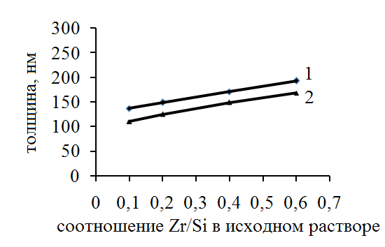
Рисунок 1 - Зависимость толщины тонкопленочных материалов от соотношения Zr/Si в исходном растворе(1- температура отжига 500⁰С; 2-температура отжига 700⁰С)

Было установлено, что толщины материалов возрастают при увеличении соотношения Zr/Si по массе в исходных растворах. Кроме того, было выявлено влияние температуры отжига на толщину тонкопленочного материала. При температуре отжига 700⁰C происходит более интенсивное уменьшение толщины образцов, что можно объяснить процессами стеклования полимерной структуры и получением материала более однородного по составу и морфологии.
Для исследования электрофизических свойств и газочувствительных характеристик сенсоров на их поверхности вакуумным напылением формировали медные контакты со встречно-штыревой структурой.
Изучение влияния температуры нагрева тонкопленочного материала на электрическую проводимость сенсора в диапазоне 20-300⁰C осуществлялось в камере, оснащенной нагревательным элементом и платиновым термосопротивлением для контроля нагрева. Точность поддержания температуры составила +0,5⁰С. По результатам снятых температурных зависимостей электрической проводимости сенсора был произведен расчет энергии активации проводимости Ea и эффективной ширины запрещенной зоны Eg тонкопленочного материала на основе SiO₂ZrO_{x} -табл. 1.
Таблица 1
Рассчитанные величины ширины запрещенной зоны материалов состава SiO₂ZrO_{x}(температура отжига образцов 700⁰С)
Соотношение Zr/Si в растворе | Ширина запрещенной зоны Е_{g}, эВ
0,1 | 0,6+0,1
0,2 | 0,7+0,1
0,4 | 0,9+0,1
0,6 | 1,1+0,1
Энергия активации проводимости для всех образцов составляла 0,5Eg в пределах погрешности эксперимента. Приведенные данные показывают, что увеличение содержания циркония в исходном растворе приводит к увеличению ширины запрещенной зоны исследуемых материалов.
Определение газочувствительных свойств по отношению к диоксиду азота осуществляли в измерительной герметичной камере, оснащенной штуцерами для ввода и вывода газа в диапазоне рабочих температур 20–200⁰С [5-7].Измеряемым выходным параметром являлась электрическая проводимость сенсоров, которая изменялась в зависимости от подаваемой концентрации диоксида азота в измерительную камеру.
По результатам эксперимента выявлено, что полученные газовые сенсоры на основе оксида циркония могут распознать единицы ppm содержания диоксида азота в выдыхаемом воздухе человека (рис.2).
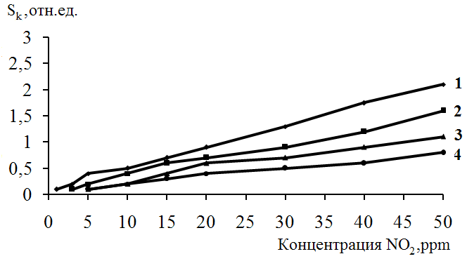
Рисунок 2- Зависимость коэффициента газовой чувствительности сенсоров от концентрации диоксида азота:1-Zr/Si=0,1; 2-Zr/Si=0,2; 3-Zr/Si=0,4; 4-Zr/Si=0,6; температура отжига 700⁰C

Из образцов тонкопленочных материалов, отожженных при температуре 700⁰С, наилучшими сенсорными характеристиками обладает образец с соотношением Zr/Si=0,1 в исходном растворе. Кривая зависимости газовой чувствительности от концентрации диоксида азота носит линейный характер, а величина S_{к} изменяется в диапазоне от 0,1 до 2,1отн.ед. Причем, предел обнаружения для данного образца составляет 1 ppm.
Коэффициент газовой чувствительности S_{k} сенсора определялся по формуле:
$S_{k}=\frac{G_{\text{gas}}−G_{0}}{G_{0}}$, (1)
где G_{gas} - электрическая проводимость сенсора при воздействии газа заданной концентрации; G₀ - электрическая проводимость сенсора в воздухе при отсутствии газа.
На основе коэффициента газовой чувствительности пациент, страдающийбронхиальной астмой,может определить дозу противовоспалительных лекарств, которую ему необходимо принять для предотвращения приступа.
Таким образом, полученные высокочувствительные газовые сенсоры на основе оксида циркония для гибридных сенсорных системпомогут определить приближение приступа бронхиальной астмы за несколько часов до его начала поуровню окиси азота в выдыхаемом воздухе человека.
Исследование выполнено при поддержке Министерства образования и науки Российской Федерации, соглашение 14.А18.21.2052«Разработка технологии формирования наноструктурированных материалов и гибридных сенсорных систем на их основе».

Список литературы:

1. Агеев О.А., Коломийцев А.С., Михайличенко А.В., Смирнов В.А., Пташник В.В., Солодовник М.С., Федотов А.А., Замбург Е.Г., Климин В.С., Ильин О.И., Громов А.Л., Рукомойкин А.В.// Получение наноразмерных структурна основе нанотехнологического комплекса НАНОФАБ НТК-9. – Известия Южного федерального университета. Технические науки. – 2011. – Т. 114. – № 1. – С. 109-116.
2.Коноплев Б.Г., Агеев О.А.// Элионные и зондовые нанотехнологии для микро- и наносистемной техники. – Известия Южного федерального университета. Технические науки. – 2008. – Т. 89. – № 12. – С. 165-175.
3.КозикВ.В., Борило Л.Н.,ТурецковаО.В., ЛисеенкоО.А., БричковаВ.Ю.Тонкопленочные композиционные наноматериалы на основе оксидов элементов III-IV групп, полученные золь-гель методом // Труды X Междунар. науч.-практ. конф. «Химия – XXI век: Новые технологии, новые продукты». – Кемерово, 2005. – С. 115–116.
4. Кравченко Е.И., Назарова Т.Н., Петров В.В., Сергиенко Д.В. Исследование физико-химических, электрофизических свойств и газочувствительных характеристик нанокомпозитных пленок состава SiO₂ZrO_{x}. //Нано- и микросистемная техника. №2. 2012. С. 38-42.
5. Петpов В.В., Назаpова Т.Н., Копылова Н.Ф., Заблуда О.В., Кисилев И., Бpунс М. Исследование физико-химических и электрофизических свойств, газочувствительныххаpактеpистикнанокомпозитных пленок составаSiO₂-SnO_{X}-CuO_{Y}//Нано-и микросистемная техника. 2010. № 8. С. 15-21.
6.Назарова Т.Н., Петров В.В., Заблуда О.В., Яловега Г.Э., Смирнов В.А., Сербу Н.И., Шматко В.А. Исследование физико-химических и электрофизических свойств материалов состава SiO₂CuO_{X}//Известия Южного федерального университета. Технические науки. 2011. Т. 114. № 1. С. 103-108.
7. Петров В.В., Назарова Т.Н., Копылова Н.Ф., Вороной А.А.Bсследование процесса получения и свойств наноразмерного материала состава SiO₂SnO_{x}CuO_{y}, для сенсора газа// Известия Южного федерального университета. Технические науки. 2011. Т. 117. № 4. С. 123-128.

